2018 | Report – 2018/ 9월1주 | Seong-gu

I. Plan for this week

- Personal Research Subject\-
- LSTM 결과에 영향 미치는 요소, 개선 방법 찾을 것
Shuffle 영향 : http://philipperemy.github.io/keras-stateful-lstm/
LSTM이외의 다른 방법들 검토
- 누락된 데이터 전처리방법 검토
- 논문 적용된 방법 검토 : A Deep Learning Approach for Air Pollution Forecasting in South Korea Using Encoder-Decoder Networks & LSTM
- PMS3003센서 이용한 먼지 자료 수집 및 LSTM과 결합 검토

II. Plan for next week

Personal Research Subject
- PMS3003센서 이용한 먼지 자료 수집 및 LSTM과 결합 검토
- training, validation, test set 비율에 따른 성능 평가, 차이 원인 탐구 (split ratio에 따라 RMSE값에 차이가 심함.)
- dropout방법 적용 (https://machinelearningmastery.com/use-dropout-lstm-networks-time-series-forecasting/
- training data update 방법 적용 (https://machinelearningmastery.com/update-lstm-networks-training-time-series-forecasting/\

III. Response on Prof. Shin's feedback last week

LSTM 작동원리 자세하게 공부할 것.

IV. Milestone

9월
- 휴대용 레퍼런스 측정기를 통해, 만들어진 센서와 실시간 측정값을 비교하고 앤드노드 정확성 확보 (목표 RMSE수치 정할 것)
- 공인측정소 data 정리 자동화 알고리즘 제작 (추후 실시간 처리 위함)
- 근접 시공간계열 데이터 활용법 적용하기
- 누락 데이터 전처리 방법 검토
- 학회 논문 준비

V. Reports

- 개인연구 진행사항
- 모델링 관련
(이전자료) 다양한 조건에서의 결과값 확인
모델명 | 특성 | TEST RMSE
Persistent  (Base Line) | var(t) = var(t-1) | 4.583
Support Vector machine Regression(SVR) | C = 2.0, epsilon = 0.1, kernel = 'rbf', gamma = 0.5, tol = 0.001, verbose=False, shrinking=True, max_iter = 10000 | 7.036
LSTM1 | Memory block 128, Added Dense layer & neuron 50, Dense layer & neuron 1, epochs 25, batch_size 72, No Shuffle | 5.161
LSTM2 | Memory block 128, Dense layer & neuron 1, epochs 25, batch_size 72, No Shuffle | 4.770
LSTM3 | Memory block 50, Dense layer & neuron 1, epochs 50, batch_size 72, No Shuffle | 4.703
LSTM4 | Memory block 50, Dense layer & neuron 1, epochs 50, batch_size 72, Shuffle | 4.514
이전 결과에 따르면, Persistent model보다 그렇게 나은 LSTM 모델링 결과를 얻지 못했습니다.
더 나은 결과를 위해 모델링 개선을 진행하였습니다.

- Dataset 문제 분석.
Dataset의 input이 output과의 corrlation이 낮으면 overfit이 될 수 있습니다.
(참고: https://machinelearningmastery.com/autoregression-models-time-series-forecasting-python/)
아래는 데이터 항목간 corrlation값을 나타낸 표입니다.

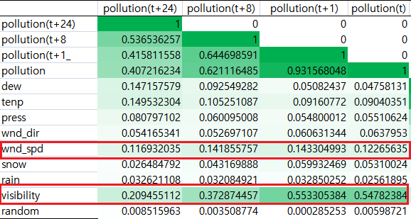
(visibility 추가) 대부분의 값이 관련있다고 평가할 수 있는 값0.5에 한참 못 미치며, 단 visibility는 미세먼지농도와 꽤 강한 상관관계를 가진다고 볼 수 있습니다.
풍속 값은 0.1대로 낮은 편이긴 하나 t+1 예측 기준으로 두 번째로 높은 값이며, 예측 time-lag가 약간 커질 경우에는 오히려 corrlation이 강해지기 때문에 이 두 항목만을 input에 포함시키면 성능이 개선될 것으로 예상했습니다.
이를 위해 측정 방법과 결과는 아래와 같습니다.
* 측정방법
- 새로 얻은 2015.1.1-2018.8.19까지 데이터 셋 활용 (train: test = 80:20)
- LSTM3 (Memory block 50, Dense layer & neuron 1, epochs 50, batch_size 72, No Shuffle)
* 결과 (5번 반복 측정한 RMSE 값)
Rank | Input feature (number) | RMSE mean
1 | Pollution, wind_speed, visibility (3) | 4.611
2 | pollution, visibility (2) | 4.626
3 | Pollution (1) | 4.779
4 | pollution, dew (2) | 4.806
5 | Persistence Model | 4.813
6 | pollution, dew, temp, press, wind_direction, wind_speed, snow, rain, ,visibility (9) | 5.006
7 | pollution, dew, temp, press, wind_direction, wind_speed, snow, rain (8) | 5.364

예상과 동일하게, correlation이 0.1 이상인 feature인 wind_speed, visibility만 input으로 활용했을 때 RMSE가 가장 높게 나왔으며(아래, 왼쪽그래프), 관련이 적은 다른 feature까지 모두 넣은 경우 오히려 RMSE이 제일 낮게 나온 것(아래, 오른쪽그래프) 을 알 수 있었습니다.
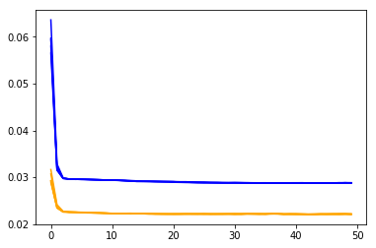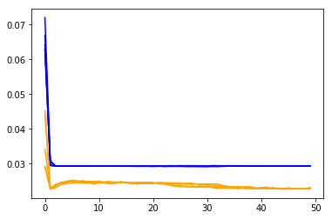
< epoch 누적에 따른 Training loss(Blue)와 Validation loss(Orange) 비교 그래프, 오른쪽 그래프는 overfiting됨.>

- Model Hyper parameter 개선
LSTM 모델링을 할 시, hyper-parameter를 dataset에 맞게 변경하여 성능을 개선시킬 수 있습니다.
(https://machinelearningmastery.com/tune-lstm-hyperparameters-keras-time-series-forecasting/)
2.1 Input Time lags 변경
* 측정방법
- feature로 Pollution, wind_speed, visibility (3) 활용
- time lag만 변경하고, 나머지 hyperparameter는 LSTM3 (Memory block 50, Dense layer & neuron 1, epochs 50, batch_size 72, No Shuffle)에 맞춤.
* 결과 (5번 반복 측정)
Rank | Input time-step | RMSE Mean
3 | 1 | 4.611
5 | 2 | 4.686
2 | 4 | 4.592
1 | 6 | 4.573
4 | 8 | 4.668

2.2 Memory block 개수
* 측정방법
- Input time-step은6, LSTM의 Memory block개수만 변경 나머지는 2.1과 동일.
* 결과 (한번만 측정)
Rank | Memory block Number | RMSE
5 | 1 | 4.587
2 | 3 | 4.520
1 | 5 | 4.484
3 | 7 | 4.523
4 | 10 | 4.551
6 | 30 | 4.591
7 | 50 | 4.619

- Dataset 분석 및 2. 일부 Hyper parameter 최적화를 통해, 성능을 개선 (4.813 -> 4.484) 할 수 있었습니다.
그외에 epoch, batch size 최적화를 진행할 수 있으나 방식은 동일하며 이러한 방법론을 실제로 적용한 것은 일단 정확도 개선 가능성만 확인하려고 한 것이기 때문에, 진행하지 않았습니다.
아래는 future work로 모델의 성능을 추가 개선하기 위한 고려사항, 방법입니다.
- training, validation, test set 비율에 따른 성능 평가, 차이 원인 탐구 (split ratio에 따라 RMSE값에 차이가 심함.)
- dropout방법 적용 (https://machinelearningmastery.com/use-dropout-lstm-networks-time-series-forecasting/
- training data update 방법 적용 (https://machinelearningmastery.com/update-lstm-networks-training-time-series-forecasting/\

